Курская областная научная библиотека им. Н.Н. Асеева
Отдел читальных залов

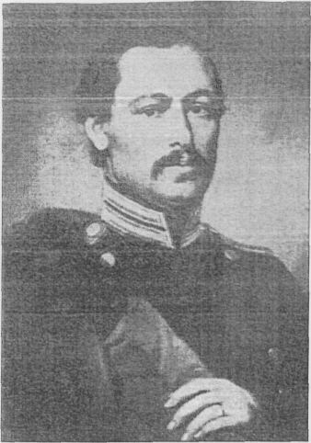

"Нельзя пред вечной красотой
не петь, не славить, не молиться..."

К 185-летию со дня рождения
А.А. Фета (1820-1892)

Материалы в помощь библиотекарю

КУРСК 2005

Курская областная научная библиотека им. Н.Н. Асеева
Отдел читальных залов

К 185-летию со дня рождения
А.А. Фета (1820-1892)

Материалы в помощь библиотекарю

Составители: Н.В. Люцик
Н.А. Кашина

КУРСК 2005

ББК 83.3 (2 Рос=Рус)5-8
Н 49

«Нельзя пред вечной красотой не петь, не славить, не молиться…»: к 185-летию со дня рождения А.А. Фета (1820-1892): материалы в помощь библиотекарю / сост. Н.В. Люцик, Н.А. Кашина. – Курск, 2005. – 28 с.

Творчество Афанасия Афанасиевича Фета – одна из вершин русской лирики. Тончайшее знание языка природы и человеческой души, умение лаконичными штрихами передать смену чувств, зыбкость и смутность настроения делают вклад Фета в развитие психологической линии поэзии выдающимся. Из живого родника его лирики многое почерпнули крупные поэты ХХ века: А.Блок, И.Бунин, А. Ахматова, Н.Заболоцкий.
Поэзия А.А. Фета обладает огромными возможностями в формировании читателя-гуманиста, чуткого к природе, к внутреннему миру человека.
Отмечая 185-летие со дня рождения великого поэта, целесообразно провести цикл мероприятий различных жанров.
1) «Нельзя пред вечной красотой не петь, не славить, не молиться…» (Литературно-музыкальная гостиная)
2) «Поэт единственный в своем роде» (Цикл бесед о творчестве А.Фета)
- «Постичь поэта сердцем» (Жизненный путь поэта);
- «Пейзажа душа мировая…» (Природа в творчестве А. Фета);
- «Я верую, надеюсь и люблю…» (Любовная лирика А. Фета)
- Музыкальное воплощение поэтических образов А. Фета (Романсы на стихи А. Фета)
3) Обзоры литературы.
- Мировая лирика в переводах А.Фета;
- А.Фет и курский край
4) «Навстречу сердцем к вам лечу…» (Книжная выставка)
В данном пособии дается комплекс мероприятий из предлагаемого цикла, которые можно использовать библиотекам при подготовке поэтических вечеров, а также – в школах на занятиях литературных кружков.
Цель мероприятий, представленных в пособии – расширить круг читателей поэзии этого большого оригинального художника слова, помочь им приблизиться к сути его поэзии, сформировать в них потребность самостоятельного обращения к лирике А.А.Фета.

«Нельзя пред вечной красотой не петь,
не славить, не молиться…»
(Литературно-музыкальная гостиная)

В данной композиции - два Ведущих и Чтец. Первые повествуют о жизни и творчестве А.А. Фета, второй читает его стихи.
Как известно, многие стихи поэта положены на музыку. Рекомендуем использовать грамзаписи или привлечь участников художественной самодеятельности.
Организаторам литературной гостиной целесообразно подобрать для ее проведения помещение, в котором, по-возможности, воссоздать атмосферу литературного салона в рамках XIX века. Предлагаем разместить предметы старинной обстановки: стол со скатертью, подсвечники с зажженными свечами, чернильницу с пером, пресс-папье, цветы, портрет поэта, книги, бумагу и т.д. Помещение можно затенить для более лирического настроения. Также целесообразно представить книжную выставку о жизни и творчестве поэта. Выставка сопровождается библиографическим обзором.
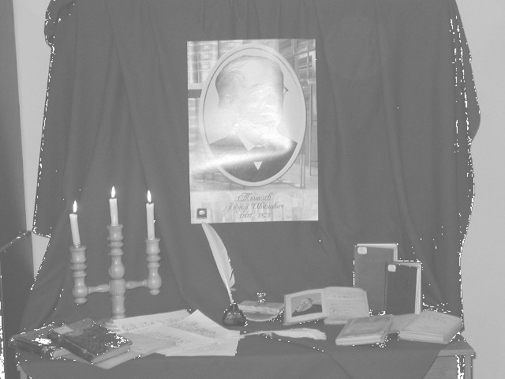
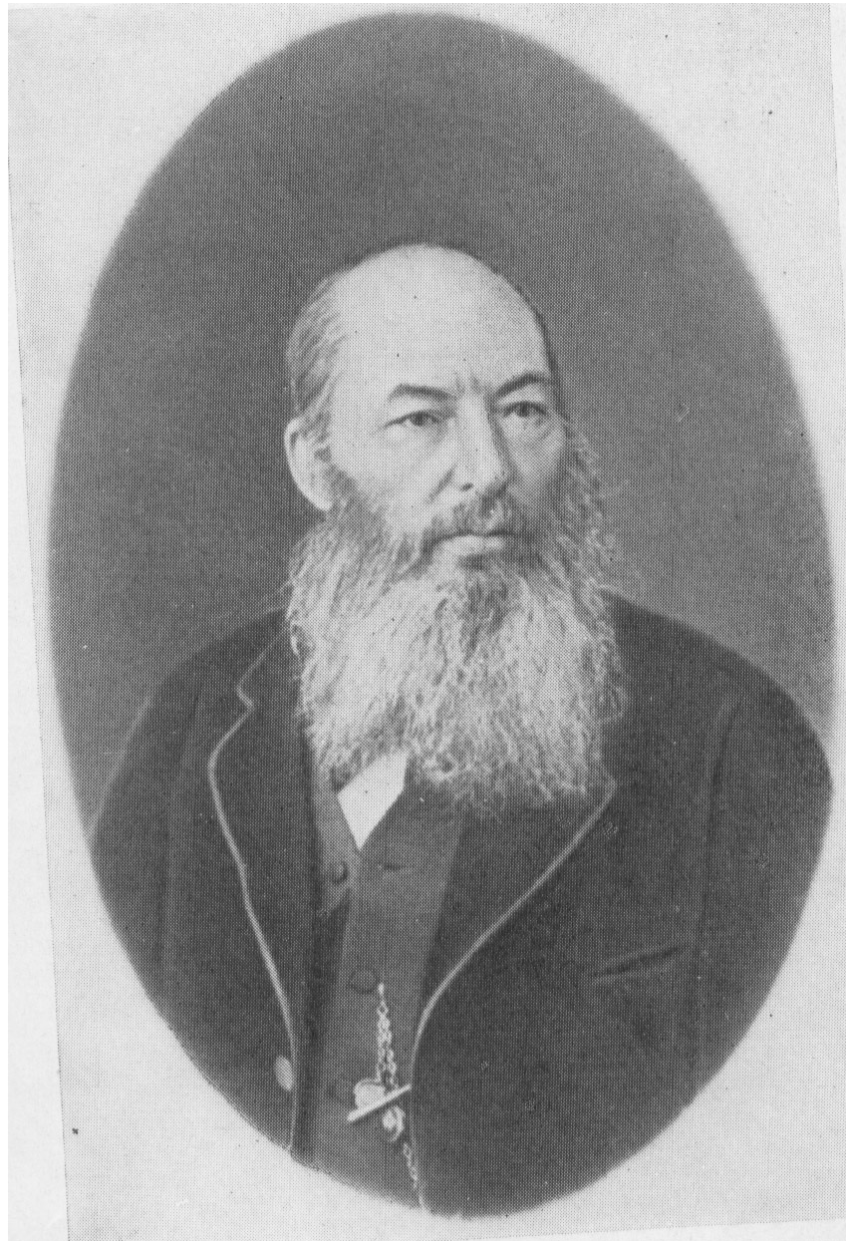

Фет А.А. 1820-1892

Звучит романс на стихи А.Фета «На заре ты ее не буди».

1-й ведущий: Афанасий Афанасиевич Фет - не только великий, но и один из самых трудных для изучения русских поэтов. Его жизнь, полная драматизма и противоречий, часто неожиданная в своем движении и переходах, ставит перед тем, кто ее изучает, множество вопросов.
А.А. Фет (Шеншин) родился 29 октября 1820 года. Место рождения будущего поэта – Орловская губерния, деревня Новосёлки. Детство Фета нельзя назвать вполне счастливым и безоблачным, хотя оно не было печальным. Все у него было как у многих помещичьих сыновей, дворян.
Была деревенская жизнь – среднерусская природа, привлекающая тихой прелестью.
Были крестьяне-дворовые и каждодневное общение с ними.
Были добрые соседи-помещики с детьми разных возрастов.
Была та почва, национальная, характерно-русская, которая незаметно и вместе с тем глубоко воздействовала, оставалась в человеке на всю его жизнь.

2-й ведущий: В пору пребывания в университете Фет выпустил первый сборник своих стихов: «Лирический пантеон». Вот образец раннего творчества поэта:
Уж серпы на плечо возложив, усталые женщины
Звонкой песней своей оглашают прохладное поле,
Ландышем пахнет в лесу; там над оврагом, березы
Греют багрянцем зари, а здесь, в кустарнике мелком
Звонко запел соловей, довольный вечерней прохладой.
Фет печатался в крупных журналах «Москвитянин» и «Отечественные записки».
Его самые популярные стихотворения – «Я пришел к тебе с приветом…»(1843г.), «Диана»(1847г.), «Шепот, робкое дыхание…»(1850г.) и множество других новаторских произведений («Ласточка», «В лунном сиянии», «Целый мир от красоты»).
1-й ведущий: Его творчество было оценено современниками того времени: Тургеневым, Дружининым, Толстым, а также Тютчевым.
Лирика А. Фета привлекала многих композиторов, в том числе и Н. К. Метнера. (Звучит романс Н.К. Метнера на стихи А.А. Фета «Не могу слышать этой птички».)
Последние 15 лет своей жизни А.А. Фет провёл в с. Воробьевке, ныне Золотухинского района Курской области. Четыре выпуска «Вечерних огней» этого времени стали венцом его поэзии.

Чтец:
Как здесь свежо под липою густой,-
Полдневный зной сюда не проникал.
…За мглой ветвей синеют неба своды.
Как дымкою подёрнуты слегка,
И, как мечты кочующей природы,
Волнистые проходят облака…

Ведущие подходят к полотнищу-портрету А.А. Фета и читают письма-посвящения В. Соловьева А.Фету.

2-й ведущий: А.А. Фету 19 октября 1884 г.

Перелетев на крыльях лебединых
Двойную грань пространства и веков,
Подслушал ты на царственных вершинах
Живую песнь умолкнувших певцов.
И принимал твой сладкозвучный гений
Чужих богов на наши берега,
И под лучом воскресших песнопений
Растаяли сарматские снега.
И пышный лавр средь степи нелюдимой
На песнь твою расцвел и зашумел,
И сам орел поэзии родимой
К тебе невидимый слетел.

1-й ведущий: «Дорогой и многоуважаемый Афанасий Афанасьевич! Приветствуют Вас звезд золотые ресницы, и месяц, плывущий по лазурной пустыне, и плачущие степные травы, и розы весенние и осенние; приветствуют Вас густолистый развесистый лес, и блеском вечерним овеянные горы, и милое окно над снежным каштаном.
Приветствуют Вас все крылатые звуки и лучезарные образы между небом и землею. Кланяется Вам также и меньшая братия: слепой жук, и вечерние мошки, и кричащий коростель, и молчаливая жаба, вышедшая на дорогу. А наконец, приветствую Вас и я... И хоть не над прудом, а над целым океаном человеческой бессмыслицы приходится плакать, но есть и утешение, пока над этим мутным потоком недвижимо стоит светлая радуга чистой поэзии и заранее празднует будущий мир неба с землею... Обнимаю Вас мысленно в надежде на скорое свидание».

2-й ведущий: «Дорогой и бесконечно любезный Афанасий Афанасьевич! На крыльях души ежедневно летаю в Воробьевку...»
Что же влекло в Воробьевку не только философа В.Соловьева, но и критика и публициста Н.Страхова, Л.Толстого? Что значило это местечко на Курской земле для волшебника слова Афанасия Афанасьевича Фета?
От поколения к поколению в наших краях переходят рассказы о Фете.

1-й ведущий: В 1877 году Фет купил Воробьевку. Его управляющий Александр Иванович Иост ехал мимо нашей черноземной полосы, мимо красавца леса, мимо этого знаменитого дома. Управляющий был зорким человеком. Усадьба старинная, каменная, мельница на реке. После Степановки, открытой всем ветрам (имение Фета в Мценском уезде), Воробьевка — рай небесный. И вот уже летит телеграмма из Курска Фету:
«Подходящее имение близ Московско-Курской чугунки — 850 десятин за 100 тысяч нашел. Отвечайте. Иост».
А вскоре А.И. Иост получил ответ А.Фета: «Задаточные деньги получите переводом из Москвы».

2-й ведущий: В очерке о Фете Н.Н.Страхов, частый гость Воробьевки, писал об усадьбе: «Деревня Воробьевка стоит на левом берегу реки, а господская усадьба - на правом берегу, очень высоком: каменный дом окружен... парком
на 18-ти десятинах, состоящем из вековых дубов. Место так высоко, что из парка ясно видна церковь Коренной пустыни... Множество соловьев, грачи и цапли, гнездящиеся в саду, цветники, разбитые по скату к реке, фонтан... красота, тишина, поэтическая тайна».

1-й ведущий: Золотые купола Коренной пустыни, широкое раздолье вдохновляли Фета:
Ночь, мы оба дышим
Цветом липы, воздух пьян.
И, безмолвные, мы слышим,
Что, струей своей колышем,
Напевает нам фонтан...

2-ведущий: Старики рассказывали о неутомимости и фантазии хозяина поместья. Часто видели Фета с ружьем, верхом на коне. Он был прекрасным стрелком. В сентябрьские дни уезжал стрелять вальдшнепов, которых водилось в его имении видимо-невидимо... Старый заросший пруд... Поэт столько сил отдавал ему: чистил, по берегам сажал деревья, следил за рыбами... Афанасий Афанасьевич любил помогать крестьянам, строил больницу, всегда интересовался здоровьем крестьянских детей. В имении поэта был настоящий розарий, дом утопал в цветах, кажется, что он не мог жить без красоты. Даже старый, немощный поэт писал о розах, о звездах, о юности.

За вздохом утренним мороза,
Румянец уст приотворя,
Как странно улыбнулась роза
В день быстролетный сентября!
Перед порхающей синицей
В давно безлиственных кустах
Как дерзко выступать царицей
С приветом вешним на устах.
Расцвесть в надежде неуклонной –
С холодной разлучась грядой,
Прильнуть последней, опьяненной
К груди хозяйки молодой.
1890

1-й ведущий: Афанасий Афанасьевич любил красоту: музыку, цветы, красивых людей. И когда он встречался с талантом, с вдохновением, то был «на седьмом небе». «Эдемские вечера» - самые прекрасные мгновения в судьбе Фета.
Т.А. Кузминская, сестра жены Л.Н. Толстого, рассказывала, как однажды, в 1864 году, она гостила у Дьяковых в Черемошне. «Дмитрий Алексеевич был крупный помещик, большой хозяин, друг Льва Николаевича. Он был любитель музыки в особенности, и сам немного умел петь... По воскресеньям собирались к обеду соседи. Так было и в этот день. Приехали Феты, Соловьевы, отец и сын, гостила Мария Николаевна Толстая с двумя дочерьми...
Я пела... Мне было немного страшно начать пение при таком обществе, меня смущала мысль, что Фет так много слышал настоящего хорошего пения, что меня он будет критиковать. А я была очень самолюбива к своему пению. Я чувствовала, как понемногу голос мой крепнет, делается звучнее, как я овладела им...
Афанасий Афанасьевич два раза просит меня спеть романс Булахова на его слова "Крошка".

Только станет смеркаться немножко,
Буду ждать, не дрогнет ли звонок?
Приходи, моя милая крошка.
Приходи посидеть вечерок...

Окна в зале были отворены, и соловьи под самыми окнами в саду, залитым лунным светом, перекрикивали меня... Это было так странно, как их громкие трели мешались с моим голосом.
Вы спрашиваете, какие романсы больше всего нравились Фету? "Я помню чудное мгновенье" Глинки. (Звучит романс "Я помню чудное мгновенье".)
Когда я спела, Фет подошел ко мне и сказал: "Когда Вы поете, слова летят на крыльях. Повторите его".
Мария Петровна подходила ко мне и говорила: "Вот увидите, что этот вечер не пройдет даром голубчику Фету. Он что-нибудь да напишет в эту ночь".
Мария Петровна была права. На другое утро, когда все сидели за чайным столом, в залу вошел А.Фет.
Поздоровавшись со всеми, он подошел ко мне, положил передо мною небольшой листок бумаги с написанными стихами... и сказал: "В память вчерашнего Эдемского вечера!" Это было стихотворение "Сияла ночь. Луной был полон сад..."».

Чтец (читает стихотворение под аккомпанемент музыки Глинки).

Сияла ночь. Луной был полон сад.
Лежали
Лучи у наших ног в гостиной без
огней,
Рояль был весь раскрыт, и струны в
нем дрожали,
Как и сердца у нас за песнею твоей.
Ты пела до зари, в слезах изнемогая,
Что ты одна — любовь, что нет
любви иной,
И так хотелось жить, чтоб, звука не
роняя,
Тебя любить, обнять и плакать над
тобой.
II много лет прошло, томительных и
скучных,
И вот в тиши ночной твой голос
слышу вновь,
И веет, как тогда, во вздохах этих
звучных,
Что ты одна — вся жизнь, что ты
одна — любовь.
Что нет обид судьбы и сердца
жгучей муки,
А жизни нет конца, и цели нет иной,
Как только веровать в рыдающие
звуки,
Тебя любить, обнять и плакать над
тобой.

2-й ведущий: Фета называют певцом красоты. И это действительно так. Красота дивила поэта, она молодила его сердце, поднимала на крыльях вдохновения. Красота, по Фету, вездесуща, она во всем: в колебании воздуха, в каждой росинке, в каждой травинке, в звуках голоса, в звоне ручья. Пародисты, критики издевались над стихами А.Фета «Шепот, робкое дыханье...», переставляя строки, доказывали этим, что его можно читать с начала до конца, с середины и даже с конца, но все равно не добраться до смысла. Но знаменитое «безглагольное» стихотворение совершенно по форме и содержанию.
Постепенно из звуков, дыхания ночи, отблесков ручья возникает «милое лицо» в его «волшебных волнениях-изменениях».
Чтец.

Шепот, робкое дыханье,
Трели соловья.
Серебро и колыханье
Сонного ручья.

Свет ночной, ночные тени,
Тени без конца,
Ряд волшебных изменений
Милого лица.

В дымных тучках пурпур розы,
Отблеск янтаря,
И лобзание, и слезы,
И заря, заря!

1-й ведущий: Распахнутое красоте сердце поэта рождало одну за другой весенние мелодии. Радостный блеск солнечного утра, трепет молодой жизни, влюбленная душа, жаждущая счастья, - всем этим наполнены стихи истинного лирика.

Чтец.

Я пришел к тебе с приветом
Рассказать, что солнце встало,
Что оно горячим светом
По листам затрепетало;

Рассказать, что лес проснулся,
Весь проснулся, веткой каждой,
Каждой птицей встрепенулся
И весенней полон жаждой;

Рассказать, что с той же страстью,
Как вчера, пришел я снова,
Что душа все так же счастью
И тебе служить готова;

Рассказать, что отовсюду
На меня весельем веет,
Что не знаю сам, что буду
Петь, — но только песня зреет.

2-й ведущий: Критик Василий Боткин писал: «Подобного лирического весеннего чувства природы мы не знаем во всей русской поэзии!»
Профессор Московского университета Петр Кудрявцев, давний поклонник поэта, отмечал неподдельный поэтический талант А.А.Фета. «Мне кажется, что миллионы людей благодарны Афанасию Фету за то, что он обнажил перед ними красоту мира, красоту жизни и любви».

1-й ведущий: Один из ближайших друзей Фета поэт Яков Полонский писал другу 25 октября 1870 года по поводу его стихотворения «Упреком, жалостью внушенным...»: «...Что ты за существо — не постигаю... Если ты мне этого не объяснишь, то я заподозрю, что внутри тебя сидит другой, никому не видимый человек, окруженный сиянием, с глазами из лазури и звезд, и окрыленный. Ты состарился, а он молод!.. Все отрицаешь, а он верит!..»

2-й ведущий: В 1856 году, в эпоху фетовского триумфа, Василий Боткин писал о нем в «Современнике»: «В то время, когда мир исполнен исключительно заботами о своих материальных интересах, когда душа современного человека погрузилась в мертвящие вопросы об удобствах материального своего существования, когда так часто слышатся или стоны, или крики пресыщенного эгоизма, когда раздумья и сомнения, уничтожив в нас молодость и свежесть ощущений, отравили в них всякое прямое, цельное наслаждение духовными благами жизни, — в это время... употребив любимое фетовское выражение... можно было бы сказать "является человек со вздохом" и проносит этот "вздох" до конца своей жизни».

1-й ведущий: По-разному относились к Фету его современники. В 60-е годы от Фета отвернулись Некрасов, Чернышевский, Тургенев. Они ценили в поэзии способность откликаться на больные вопросы времени, по-некрасовски: «Поэтом можешь ты не быть, а гражданином быть обязан».
В 1861 году об этом пишет Достоевский. Он рисует Лиссабон XVIII века. На город обрушилось страшное стихийное бедствие. После землетрясения половина жителей гибнет, город лежит в руинах, все потрясены случившимся — а в свежем номере газеты на первой полосе за подписью лучшего поэта появляется стихотворение: «Шепот, робкое дыханье...» Как бы отнеслись к этому горожане? «Да они, - предполагает Достоевский, — казнили бы этого поэта на площади». Но продолжает: «Стихотворение может быть великолепным по своему художественному совершенству. Поэта б казнили, а через 30—50 лет поставили б ему памятник...»

2-й ведущий: Молодой Чехов называл его стихи «пленительными», Салтыков-Щедрин высоко ценил поэзию великого лирика: его стихи дышат «самой искренней свежестью, а романсы его распевает чуть ли не вся Россия».
И мы сегодня почувствовали, что стихи А.А.Фета вечны, как трели соловья, как «робкое дыханье» любви, как «говор звезд на небесах»...

Чтец.

Целый мир от красоты,
От велика и до мала,
И напрасно ищешь ты
Отыскать его начало.

Что такое день иль век
Перед тем, что бесконечно?
Хоть не вечен человек.
То, что вечно, — человечно.

Составила Люцик Н.В.

«Пейзажа душа мировая…»
(Природа в творчестве Фета)
Беседа

Звучит романс на стихи А.А. Фета «Тихо вечер догорает».

Фет – без сомнения, один из самых замечательных русских поэтов-пейзажистов. Ничто в мире природы не ускользнуло от его внимательного и любящего взора. В его сборниках мы найдем целые циклы стихотворений, посвященных всем временам года: «Весна», «Лето», «Осень», «Снега».
Любовь к природе чувствуется уже в ранних стихах Фета. Тем не менее, пейзаж в его поэзии появляется не сразу. В стихах 40-х годов образы природы общи, не детализованы даже в столь удачных стихотворениях, как «Чудная картина…». Основное здесь – эмоциональная экспрессия, возбуждаемая природой; пристального «вглядывания» еще нет.
Лишь в 50-е годы любовь Фета к природе, способность к тонким наблюдениям реализуется в поэзии.
Увлечение Фета пейзажной поэзией начинается с 1853 года. Большую роль в этом сыграло сближение с писателями круга «Современника», особенно с Тургеневым.
По словам исследователя творчества Тургенева А.Г. Цейтлина, «у Тургенева нет деревьев, растений, птиц и насекомых вообще; его флора и фауна всегда конкретны и определенны».
Фет переносит ту же особенность в поэзию. Явления природы у него описываются детальнее, конкретнее, чем у его предшественников.
Например, для русской поэзии свойственно обращаться к образам птиц. Но зачастую образы эти использовались поэтами как символические или аллегорические изображения: орел – смелость, мощь, свобода; соловей – любовь; лебедь – верность, красота и т.д. Кроме традиционных для литературы птиц мы встретим в его стихах и сыча, и луня, и чибиса, и черныша, и кулика, и стрижа, и многих других.

Когда Фет пишет:
И слышу я, в изложине росистой
Вполголоса скрипят коростели.
«Степь вечером»
- поэт определяет по голосу не только какая это птица, но и где находится, и какова сила звука, как это соотносится с общей картиной и общим настроением в природе и в душе человека.
Даже цветы у Фета обладают своим особенным характером, как в стихотворении «Георгины»:
Вчера – уж солнце рдело низко –
Средь георгин я шел твоих,
И, как живая одалиска,
Стояла каждая из них.
Как много пылких или томных,
С наклоном бархатных ресниц,
Веселых, грустных и нескромных
Отвсюду улыбалось лиц!

Природа в лирике Фета живет своей разнообразной жизнью и показана не в каких-то статических, закрепленных во времени и пространстве состояниях, а в динамике, в движениях, в переходах из одного состояния в другое.
Фет стремится к фиксации изменений в природе.

Сбирались умирать последние цветы
И ждали с грустию дыхания мороза;
Краснели по краям кленовые листы,
Горошек отцветал, и осыпалась роза.
Над мрачным ельником проснулася заря,
Но яркости ее не радовались птицы;
Однообразный свист лишь слышен снегиря,
Да раздражает писк насмешливой синицы.
«Старый парк»

Эта точность и четкость делает пейзажи Фета строго локальными: как правило, это пейзажи центральных областей России.
Фет любит описывать точно определенное время суток, приметы той или иной погоды, начало того или иного явления в природе (например, дождя в стихотворении «Весенний дождь»). Движение происходит не только в фактуре самих стихов, но и в восприятии: изменяется исходная точка видения образа и его объем. Настоящая сила поэзии Фета в том, что в нескольких строках дано изображение и изменение всего мира, от великого до малого, и этот мир оказался наполненным звуками, красками, запахами.
Конечно, не только конкретностью и детальностью сильны стихи Фета о природе. Их обаяние, прежде всего, в их эмоциональности. Конкретность наблюдений сочетается у Фета со смелым полетом ассоциаций:
…как чуткий сон легки,
С востока яркого все шире дни летели…
«Больной»

И перед нами на песок
День золотым ложится кругом.
«Еще акация одна…»

Фет изображает внешний мир в том виде, какой ему придало настроение поэта. При всей правдивости и конкретности описания природы оно, прежде всего, служит средством выражения лирического чувства.
Очарование фетовской лирики особенно проявляется в бесхитростных на первый взгляд стихах, без каких-либо красивостей. Одним из замечательных образцов настоящей поэзии можно назвать фетовский шедевр «Ласточки пропали»… Вы почувствовали, как что-то дрогнуло в вас от этих двух слов? «Ласточки пропали»…милые сердцу птицы.… При упоминании о них в памяти возникают и плавность их полета, и щебетание под крышей родимого дома, и теплый летний день – и вдруг… «пропали!». Какое жесткое слово! После этого слова – пауза, и дальше, когда читаешь «а вчера зарей», еще надеешься что-то узнать о ласточках, но это уже не о них, а о грачах, которые как «сеть мелькали» - и рушится надежда и встает иной образ: чего-то черного, такого же безысходного. Потом с возрастом понимаешь суть о перелетных птицах, но ведь стихи знакомы нам с раннего детства, и первое впечатление наполнено чувством, а не разумом, и оно искренней, ближе к поэзии А. Фета.
Пожалуй, нельзя найти в отечественной поэзии другого стихотворения, где бы так воедино были слиты всемирная и человеческая тоска и боль, и это делает стихотворения А.А. Фета глубоко интимным и в то же время общечеловеческим, потому что гениальным поэтическим пером он приобщает нас к сопереживанию.
В строках фетовской лирики чудодейственно зримо рисуется пейзаж средней полосы России. И выполнения одной этой задачи было бы достаточно, чтобы имя Фета запечатлелось в истории нашей литературы. Но Фет ставил цель еще более грандиозную: за полем, в прямом смысле слова, читатель должен был увидеть поле души человеческой. Ради этого, как писал Л. Озеров, Фет и растирал краски на своей палитре, ради этого присматривался, и прислушивался, и приникал к деревьям и травам, озерам и рекам. Лирика Фета изображает природу и воспринимающего ее человека в гармоническом единстве.
Прав был С. Маршак, восхищавшийся «свежестью», «непосредственностью и остротой фетовского восприятия природы», «проникновенными пейзажами», «чудесными строками о весеннем дожде, о полете бабочки», говоря, что «его стихи вошли в русскую поэзию, стали ее неотделимой частью».

Составила Кашина Н.А.

«А.А. Фет и Курский край»
(Обзор литературы)

«В 1863 году А.А. Фет подвел итог двадцатилетней поэтической работе двухтомным собранием стихотворений и затем, можно сказать, - как заметил автор ряда работ о его творчестве Б.Я. Бухштаб, - ушел из литературы».¹ Но ушел не навсегда.
В 1876 году он стал владельцем богатого имения Воробьевка в Щигровском уезде (недалеко от Коренной – ныне Свобода) и с удовлетворением констатировал: «Побывавши в парке, в лесу и осмотревши усадьбу, я остался весьма доволен покупкою». ² Курские места хорошо были знакомы А.А. Фету с детских лет. В книге «Мои воспоминания» он рассказывает о поездке вместе с отцом и всем семейством на Коренную ярмарку для продажи лошадей с конезавода и «за ежегодными покупками». «Верст за двадцать до Коренной пустыни нам пришлось по большой дороге проезжать лесом, и, конечно, мне не могло и присниться, что мы едем по опушке будущего моего леса, невдалеке от будущей моей усадьбы».³
Историю владения Воробьевки, приобретения усадьбы А.А. Фетом замечательно рассказывает архитектор Е.В. Холодова в книге «Усадьбы Курской губернии». «В воробьевском имении Фет, сдав хозяйство на руки управляющего, весь отдался литературным трудам. Природа своими красотами восторгала его, воспламеняла светлыми юношескими порывами».⁴
Исследователь творчества Фета Д.Д. Благой, автор многократно переизданной работы «Мир как красота», приводит такие слова поэта: «С 1860 по 1877 год во всю мою бытность мировым судьею и сельским тружеником, я не написал и трех стихотворений, а когда освободился от того и другого в Воробьевке, то Муза пробудилась от долголетнего сна и стала посещать меня так же часто, как на заре моей жизни». ⁵
¹ Бухштаб, Б.Я. Русские поэты / Б.Я. Бухштаб. – Л., 1970. – С. 93
² Фет, А.А. Мои воспоминания. Ч.2 / А.А. Фет. – М., 1890. – С. 331
³ Фет, А.А. Мои воспоминания. Ч.1 / А.А. Фет. – М., 1890. – С. 17
⁴ Воробьевка // Холодова, Е.В. Усадьбы Курской губернии. Историко-архитектурные очерки / Е.В. Холодова. – Курск, 1997. – С.18-25
⁵ Благой, Д.Д. Мир как красота: О «Вечерних огнях» Фета.– М.,1975.– С. 48
В «воробьевский» период А.А. Фетом были написаны стихотворения, вошедшие в сборники «Вечерние огни» (4 выпуска: в 1883 г., в 1885 г., в 1888 г. и в 1891 г.), которые признаны вершинами фетовской поэзии, «фетовской вселенной красоты», по выражению Д.Д. Благого.
«На смену пессимизму, упадничеству и бегству от литературы к поэту возвращалось вдохновение, – замечает И.М. Морщаков в очерке «В памяти народной». – И если еще недавно в полупустой Степановке А.А. Фет отложил в сторону лиру и взялся за топор, то здесь, в Воробьевке, он «красотою умиленный, зажег вечерние огни».
В Степановке поэт писал:
Угрюм и празден я брожу:
Напрасно веру светлую лелею, -
На славный подвиг силы не имею,
Для песни сердца слов не нахожу…

На смену им пришли воробьевские стихи:

Сегодня день твой просветленья,
И на вершине красоты
Живую тайну вдохновенья
Всем существом вещаешь ты. ¹

В своей книге «Курские вечера» И.З. Баскевич рассказывает о том, какой след в творчестве Фета оставило пребывание в Курском крае.
«Вечерние огни» щедро восприняли цвета, краски и звуки подсказанные природой курской Воробьевки. Указанная в качестве места написания многих стихотворений, вошедших в эти сборники, она обозначена и конкретными реалиями фетовской усадьбы: каменная ограда, фонтан, сад, уходящая вдаль аллея парка, цветник с розами. ²
Я рад, когда с земного лона
Весенней жажде соприсущ,
К ограде каменной балкона
С утра кудрявый лезет плющ,

¹ Морщаков, И.М. В памяти народной // Школа и родной край / сост. Е. Коган. – Курск, 1967. – С. 134-152
² Баскевич, И.З. Курские вечера: лит.- краевед. очерки и этюды. – Воронеж, 1979. – С. 59-61

17
- удовлетворенно заметил поэт. А в «Кактусе» он прямо изобразил свою Воробьевку, детали которой и в дальнейшем встречаются в его стихотворениях, воспевающих красоту среднерусской природы.
Оживший у А.А. Фета интерес к литературе привлекает в Воробьевку Л.Н. Толстого, П.И. Чайковского.
Гостем А.А. Фета в Воробьевке был и замечательный русский поэт Я.П. Полонский. Мы до сих пор с наслаждением слушаем его романс:
Мой костер в тумане светит,
Искры гаснут на лету…

Поэт, который в свои ранние годы подчинил поэзии и философию, и религию, несколько раз посещал Воробьевку. Об этом подробно рассказывает Н.И. Фонякова в очерке «Фет, его усадьба Воробьевка и семья Полонских». ¹
В 1888 году Полонский создал здесь свое стихотворение, посвященное А.А. Фету:
Нет, не забуду я тот ранний огонек,
Который мы зажгли на первом перевале,
В лесу, где соловьи и пели, и рыдали…
Это о наших курских соловьях пишет поэт. Уезжая от гостеприимного хозяина, после проведенного семьей в Воробьевке лета в 1890 году, Полонский на потолке флигеля, в котором жил, написал карандашом:
Полонский жил не без привета
Был встречен Фетом, и пока
Старик гостил у старика,
Поэт благословлял поэта.
И, поправляя каждый стих,
Здесь молодые Музы их
Уютно провели все лето. ²

А.Е. Тархов в статье «Не гаснут «Вечерние огни» пишет: «Свою Воробьевку Фет превратил в «обитель поэзии», а его сборники «Вечерние огни» стали последним могучим аккордом в творчестве великого поэта». ³
¹ Фонякова, Н.И. Фет, его усадьба и семья Полонских / Н.И. Фонякова // Памятники культуры. Новые открытия: Письменность, искусство, археология: ежегодник 1986. – Л., 1987. – С. 49-64
² Полонский, Я.П. Библиотека поэта / Я.П. Полонский.–Л., 1954.– С.395-397
³ Тархов, А.Е. Не гаснут «Вечерние огни» / А.Е. Тархов // Проблемы изучения жизни и творчества А.А. Фета: сб. науч. трудов. – Курск, 1992. – С. 368-371

Список дополнительной литературы

- Ачкасов, А.В. Образ окна в лирике А.А. Фета/ А.В. Ачкасов // Историко-культурное краеведение: вчера, сегодня, завтра.– Курск: КГПУ,1999.– С. 109-115.

- Ачкасова, Г.Л. Афанасий Афанасьевич Фет. Диалог как содержание и форма изучения жизни и творчества поэта в школе / Г.Л. Ачкасова.– Курск: КГПУ, 1999.– 98 с.

- Ачкасова, Г.Л. О возможностях изучения темы Родины в творчестве А.А. Фета в рамках краеведения как компонента школьных программ / Г.Л. Ачкасова // Историко-культурное краеведение: вчера, сегодня, завтра.– Курск: КГПУ, 1999.– С. 126-132.

- Ачкасова, Г.Л. «Целый мир от красоты»: к вопросу о смысле поэзии А.А. Фета /Г.Л. Ачкасова // Культурное наследие Курского края: сб. докладов обл. науч.-практ. конференции.– Курск: КГПУ, 1998.– С.14-15.

- Кирносова, Е.Н. А.А. Фет и П.И. Чайковский – пересечение творческих путей /Е.Н. Кирносова // Культурное наследие Курского края: сб. докладов обл. науч.-практ. конференции.– Курск: КГПУ, 1998.– С. 16-17.

- «…Сильнее Вас не знаю человека» // Марков, А.Ф. Храните у себя эту книжку /А.Ф. Марков.– М., 1989.– С. 80-83.

* * *
- А.А. Фет. Проблемы изучения жизни и творчества: материалы докладов к XII Фетовским чтениям 1997 г. в г. Курске.– Курск: КГПУ, 1997.
- А.А. Фет. Проблемы изучения жизни и творчества: [сб. науч. статей].– Курск: КГПУ, 1998.
- А.А. Фет. Проблемы изучения жизни и творчества: [сб. науч. статей].– Курск: КГПИ, 1988.
- А.А. Фет. Проблемы изучения жизни и творчества: [сб. науч. трудов]. – Курск: КГПУ, 1994.– 347 с.
- А.А. Фет. Традиции и проблемы изучения: сб. науч. трудов. - Курск: КГПУ, 1985.– 183 с.
А.А. Фет и русская литература: материалы Всеросс. науч. конф. «XV Фетовские чтения», (Курск, Орел, 1-5 июля 2000 г.).– Курск; Орел: КГПУ, 2000.– 366 с.
- Афанасий Фет и русская литература: материалы междунар. науч. конф. «XVIII Фетовские чтения, посвящ. изуч. жизни и творч. А.А. Фета», (Курск, 29 сент-1 окт. 2003 г.).– Курск: КГУ, 2004.– 295 с.
- Проблемы изучения жизни и творчества А.А. Фета: межвуз. сб. науч. трудов.– Курск: КГПИ, 1990.– 177 с.
- Проблемы изучения жизни и творчества А.А. Фета: тезисы докл. к IV Фетовским чтениям 1989 г. в г. Курске – Курск: КГПИ, 1989.– 20 с.
- Проблемы изучения жизни и творчества А.А. Фета: Тезисы докл. к VI Фетовским чтениям 1991 г. – Курск: КГПИ, 1992.
- 175 лет со дня рождения А.А. Фета: Сб. науч. трудов.– Курск: КГПУ, 1996.

Составила Кашина Н.А.

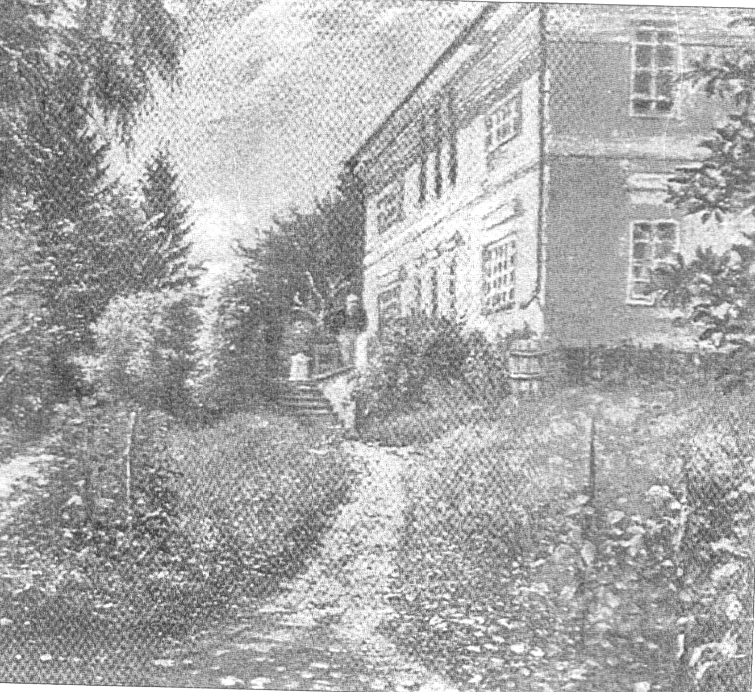

А.А. Фет на террасе в своем имении Воробьевке.
С картины Я.П. Полонского. 1890

«Навстречу сердцем к вам лечу…»
(Книжная выставка)

Макет выставки

Заголовок

1 2 А 3 4

Подзаголовок 1

5 6 7 8 Б

Подзаголовок 2

9 В 10 11 12

Подзаголовок 3

Знаковые, предметные и художественные
аксессуары

Заголовок – «Навстречу сердцем к вам лечу…»
Подзаголовок 1 – «Прекрасный след»
Подзаголовок 2 – «Прямо смотря из времени в вечность…»
Подзаголовок 3 – «Поэт светлых, чистых чувств»
А – портрет поэта
Б – цитата
Откуда у этого добродушного, толстого офицера… такая непонятная лирическая дерзость, свойство великих поэтов?
Л. Толстой
В – рисунок
А.А. Фет на террасе в своем имении Воробьевке.
С картины Я.П. Полонского. 1890

  - Фет, А.А. Стихотворения: Основной фонд, подлинные авторские редакции / А.А. Фет; сост. В.В. Кожинов. – М.: Вече, 2000. – 480 с.
  - Фет, А.А. «Был чудный майский день в Москве…»: стихи, поэмы, станицы прозы и воспоминаний: письма / А.А. Фет; сост. А.Е. Тархова, Г.Д. Асланова; вступ. ст. А.Е. Тархова. – М.: Моск. рабочий, 1989. – 400 с. – (Моск. Парнас)
  - Фет, А.А. Воспоминания. Репринт. изд. 1890 г.: Т.3 / А.А. Фет. – М.: Культура, 1992. – 560 с.
  - Фет, А.А. Воспоминания. Репринт. изд. 1890 г.: Т.1. / А.А. Фет. – М.: Культура, 1992. – 464 с.
  - Бухштаб, Б.Я. А.А. Фет: [очерк жизни и творчества] / Б.Я. Бухштаб. – Л.: Наука, 1990.- 134 с. – (Литературоведение и языкознание)
  - А.А. Фет и русская литература: материалы Всеросс. науч. конф. «VI Фетовские чтения» / ред. В.А. Кошелева, Г.Д. Асланова. – Курск: Изд-во КГПУ, 2000. – 366 с.
  - А.А. Фет. Проблемы изучения жизни и творчества: сб. науч. трудов. – Курск: КГПУ, 1994.- 352 с.
  - Маймин, Е.А. А.А.Фет: кн. для уч-ся / Е.А. Маймин. – М.: Просвещение, 1989. – 154 с. - (Биогр. писателя)
  - Некрасова, Е.А. А.Фет, И. Анненский: типологический аспект описания / Е.А. Некрасова. – М.: Наука, 1991. – 128 с.
  - Бунковская, З.П. Лучшие сочинения. Поэзия XVIII-XIX веков / З.П. Бунковская – Ростов-на-Дону: Феникс. 2003. – 384 с. – (Биб-ка школьника)
  - Григорьева, А.Д. Язык поэзии XIX – XX веков: Фет. Современная лирика / А.Д. Григорьева, Н.Н. Иванова, отв. ред. А.И.Горшков. – М.: Наука, 1985. – 232 с.
  - Афанасий Фет и русская литература: материалы Междунар. науч. конф. «XVIII Фетовские чтения» (Курск 29 сент.-1окт. 2003 г) / Ред. М.В. Строганова. М.З. Коковина. – Курск: Изд-во КГПУ, 2004.- 296 с.

Подготовила Люцик Н.В.

Список рекомендуемой литературы
и аудиоматериалов

  - Фет, А.А. «Был чудный майский день в Москве…»: стихи, поэмы, станицы прозы и воспоминаний: письма / А.А. Фет; сост. А.Е. Тархова, Г.Д. Асланова; вступ. ст. А.Е. Тархова. – М.: Моск. рабочий, 1989. – 400 с. – (Моск. Парнас)
  - Фет, А.А. Вечерние огни: стихи / А.А. Фет. – М.: Наука, 1971. – 800с.
  - Фет, А.А. Вечерние огни: стихи / А.А. Фет; изд. подгот. Д.Д.Благой, М.А. Соколова; примеч. М.А. Соколовой, Н.Н. Грамолиной. – 2-е изд. – М.: Наука. 1981. – 816 с.: ил., 3 л. портр. – (Лит. памятники)
  - Фет, А.А. Воспоминания. Т. 1-3: репринт. изд. 1890 г. / А.А. Фет - М.: Культура,1992.
  - Фет, А.А. Лирика / А.А. Фет; сост. и предисл. Е. Винокурова. – М.: Худож. лит, 1966. – 184 с.: ил, портр.
  - Фет, А.А. Соловьиное эхо: стихотворения / А.А. Фет; вступ. ст. Л. Озерова; ил. Ф.Д. Константинова. – Тула: Приок. кн. изд-во, 1978. – 160 с.
  - Фет, А.А. Стихотворения / А.А. Фет; сост., вступ. ст. и примеч. А.М. Туркова. – М.: Олма-Пресс, 2000. – 526 с. – (Биб-ка классич. поэзии)
  - Фет, А.А. Стихотворения: основной фонд, подлинные авторские редакции / А.А. Фет; сост. В.В. Кожинов. – М.: Вече, 2000. – 480 с.
* * *
  - А.А. Фет и русская литература: материалы Всеросс. науч. конф. «VI Фетовские чтения» / ред. В.А. Кошелева, Г.Д. Асланова. – Курск: Изд-во КГПУ, 2000. – 366 с.
  - А.А. Фет и русская литература: материалы Всерос. науч. конф. «XV Фетовские чтения» (Курск-Орел 1-5 июля. 2000г.) / ред. В.А. Кошелева, Г.Д. Асланова. – Курск: Изд-во КГПУ, 2000. – 366 с.
  - А.А. Фет. Проблемы изучения жизни и творчества: сб. науч. трудов. – Курск: КГПУ, 1994.- 352 с.
  - Асланова, Г. «Навстречу сердцем к вам лечу»: история женитьбы А.А.Фета по архивным документам / Г.Асланова // Новый мир. – 1997. - №5. – С.197-210
  - Афанасий Фет и русская литература: материалы междунар. науч. конф. «XVIII Фетовские чтения» / ред. М.В. Строганова, М.З. Коковина. – Курск: Изд-во КГПУ, 2004. – 296 с.

  - Ачкасов, А. Шекспир в переводах А. Фета / А. Ачкасов // Рус. лит. – 2003.- №3.- С.97-114
  - Ачкасова, Г.Л. Афанасий Афанасьевич Фет: диалог как содержание и форма изучения жизни и творчества поэта в школе / Г.Л. Ачкасова. – Курск: КГПУ, 1999. – 98 с.
  - Белоусов, Р. «И нежности былой я слышу дуновенье…» / Р. Белоусов // Смена. – 1999. - №3. – С.226-245
  - Благой, Д.Д. Мир как красота: о «Вечерних огнях» Фета / Д.Д. Благой.- М.: Худож. лит., 1975. – 112 с.
  - Бобылев, Б.Г. Анализ и толкование текста стихотворения А.Фета «Ласточки пропали» / Б.Г. Бобылев // Рус. яз. в школе. – 2000. - №5. – С.59-64
  - Бунковская, З.П. Лучшие сочинения. Поэзия XVIII-XIX веков / З.П. Бунковская – Ростов-на-Дону: Феникс. 2003. – 384 с. – (Биб-ка школьника)
  - Бухштаб, Б.Я. А.А. Фет: [очерк жизни и творчества] / Б.Я. Бухштаб. – Л.: Наука, 1990.- 134 с. – (Литературоведение и языкознание)
  - Вулих, Н.В. А.А. Фет – переводчик од Горация / Н.В. Вулих // Рус. лит. – 2001.- №2(июль). - С.117-122
  - Григорьева, А.Д. Язык поэзии XIX – XX веков: Фет. Современная лирика / А.Д. Григорьева, Н.Н. Иванова; отв. ред. А.И.Горшков. – М.: Наука, 1985. – 232 с.
  - Кожинов, В. О тайнах происхождения Афанасия Фета / В. Кожинов // Лит. Россия.-1990. -30 нояб. – С.12-13
  - Козубовская, Г.П. О поэтике цикла А. Фета «К Офелии» / Г.П. Козубовская // Рус. поэзия XVIII-XIX веков: Жанровые особенности. Мотивы. Образы. – Куйбышев, 1986. – С.88-99
  - Кузминская ,Т.А. Моя жизнь дома и в Ясной Поляне: Ч.3 / Т.А Кузминская. – М.,1928. – 240 с.
  - Кузьмина, И. Материалы к биографии А.А. Фета / И. Кузьмина // Рус. лит. – 2003. - №1. – С.122-142
  - Маймин, Е.А. А.А.Фет: кн. для уч-ся / Е.А. Маймин. – М.:
Просвещение, 1989. – 154 с. - (Биогр. писателя)
  - Мир Фета: мгновение и вечность // Звезда. – 1995. - №11. – С.123-133
  - Некрасова, Е.А. А.Фет, И. Анненский: типологический аспект описания / Е.А. Некрасова. – М.: Наука, 1991. – 128 с.
  - Никитин, Г. «Не я, мой друг, а Божий мир богат…»: 180 лет со дня рождения А.А. Фета / Г. Никитин // Пит. учеба. – 2000. – Кн.5. – С.170-179
  - Николина, Н.А. «Прямо смотрю я из времени в вечность…»: о стихотворении А.Фета «Теперь» / Н.А. Николина // Рус. яз. в школе. – 2002. - №6. – С.60-66
  - Покровский, В. А.А. Фет (Шеншин). Его жизнь и сочинения: сб. ист..-лит. ст./ В. Покровский – М.: Тип. Г. Лисснера и А. Гемеля, 1904. – 160 с.
  - Проблема изучения жизни и творчества А.А. Фета: сб. науч. трудов. – Курск: Изд-во КГПУ, 1992. – 376 с.
  - Русские писатели XI – начала XX века: Биобиблиогр. словарь. – М.: Просвещение. 1995. – 576 с.
  - 175 лет со дня рождения Афанасия Фета: сб. науч. трудов / отв. ред Г.Е. Голле. – Курск: КГПУ, 1996
  - Сухих, И. Шеншин и Фет: Жизнь и судьба / И. Сухих // Нева. – 1995. - №11. – С.187-201
  - Успенская, А.В. Место античности в творчестве А.А. Фета / А.В. Успенская // Рус. лит. – 1988. - №2. – С. 142-149
* * *
  - Метнер, Н. [Звукозапись] / Н. Метнер (фортепиано). – М.: Мелодия, 1984. – 1 грп.(1ч.20мин.): 33 об/мин, моно; 17,5см, в конверте. – На грп. представлен романс на стихи А.Фета: Не могу слышать этой птички.
  - Римский-Корсаков, Н. [Звукозапись] / Н. Римский-Корсаков; исп. Н. Красная. – М.: Мелодия, 1989. – 1 грп. (1ч.20 мин.): 33 об/мин., стерео; 17,5см, в конверте. – На грп. представлены романсы на стихи А.Фета: Свеж и душист твой роскошный венок; Тихо вечер догорает
  - Сиротинина, В. Романсы [Звукозапись] / В. Сиротинина (сопрано). – М.: Мелодия, 1973. - 1 грп.(1ч.20мин.): 33 об/мин, стерео; 17.5 см, в конверте. – На грп. представлены романсы на стихи А.А.Фета: Люди спят; В дымке-невидимке; Вальс.

